EXMO. SR. PRESIDENTE DA CÂMARA MUNICIPAL DE SUMARÉ,
Indico ao Exmo. Sr. Prefeito, e este ao departamento competente no sentido de se realizar devidamente a retirada dos entulhos da Rua Nações Unidas esquina com a Avenida Sete de Setembro na Vila Miranda neste Município.
A indicação se faz necessária pois a população que transita pela rua tem reclamado da situação e tem passado por diversos problemas e transtornos, inclusive há o sentimento de insegurança dos moradores por não conseguirem transitar pela calçada.
Câmara Municipal de Sumaré, 30 de junho de 2020.

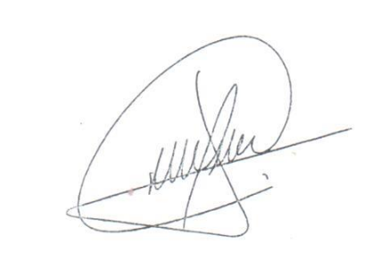
CLAUDIO MESKAN
Vereador

